PENGARUH KONSENTRASI AIR KELAPA DAN AIR CUCIAN BERAS PADA AKLIMATISASI ANGGREK

EFFECT OF CONCENTRATION OF COCONUT WATER AND RICE WASHING WATER ON ORCHID ACCLIMATIZATION
Sulhan Muhammad Azmi
Fakultas Agroindustri, Universitas Mercu Buana, Jl. Wates Km 10, Yogyakarta 55753 Email : azmisulhan4@gmail.com

INTISARI
Anggrek Dendrobium merupakan salah satu spesies tanaman anggrek yang Anggrek Dendrobium digemari karena tampilannya yang indah dan menggambarkan prestise bagi yang membudidayakannya dan siapapun yang menggunakannya, hingga banyak dinikmati oleh konsumen baik Nasional maupun Internasional. Penelitian ini bertujuan untuk mengetahui efektivitas pemberian air kelapa dan air cucian beras / leri terhadap pertumbuhan tanaman Anggrek Dendrobium pada fase aklimatisasi. Penelitian ini telah dilaksanakan di Green House Universitas Mercu Buana Yogakarta yang berada diketinggian 115m di atas permukaan laut pada bulan Maret – Juni 2020. Penelitian ini merupakan percobaan faktor tunggal dengan 2 kontrol dan 6 perlakuan. Disusun dalam Rancangan Acak Kelompok Lengkap (RAL) dengan 3 ulangan. Sehingga diperoleh 24 unit percobaan. Perlakuan yang diujikan adalah air kelapa dan air cucian beras yaitu : (1) K0 = Air (kontrol), (2) K1 = Growmore (kontrol), (3) K2 = Air kelapa 50 ml/l (perlakuan), (3) K3 = Air kelapa 100 ml/l (perlakuan), (3) K4 = Air kelapa 150 ml/l (perlakuan), (3) B5 = Air cucian beras 50 ml/l (perlakuan), (3) B6 = Air cucian beras 100 ml/l (perlakuan), (3) B7 = Air cucian beras 150 ml/l (perlakuan). Hasil penelitian menunjukkan bahwa Air kelapa dan air cucian beras berpengaruh terhadap pertumbuhan tinggi tanaman, panjang daun,lebar daun, diameter batang, jumlah tunas, panjang tunas serta pertambahan bobot biomassa dan tidak memberikan pengaruh terhadap pertumbuhan jumlah daun dan jumlah akar.

Kata Kunci : Anggrek, Dendrobium, Air Kelapa, Air Cuician Beras
ABSTRACT
Dendrobium Orchid is one of the orchid plant species which is loved by Dendrobium because it is beautiful and illustrates the prestige of those who cultivate it and accompany it, until it is widely enjoyed by both national and international consumers. This study aims to determine the effectiveness of coconut water and rice / leri water on the growth of Dendrobium orchids in the acclimatization phase. This research was conducted at the Green House of Mercu Buana University Yogyakarta at an altitude of 115 m above sea level in March - June 2020. This study was an experiment with 2 controls and 6 experiments. Arranged in a Complete Randomized Block Design (CRD) with 3 replications. So that we obtained 24 experimental units. The treatments tested were coconut water and rice washing water, namely: (1) K0 = water (control), (2) K1 = Growmore (control), (3) K2 = coconut water 50 ml / l (handling),
(3) K3 = coconut water 100 ml / l (treatment), (3) K4 = coconut water 150 ml / l (treatment),
(3) B5 = washing rice water 50 ml / l (treatment), (3) B6 = washing water rice 100 ml / l (treatment), (3) B7 = 150 ml / l washing water (treatment). The results showed that coconut water and rice washing water had an effect on the growth of plant height, leaf length, leaf width, stem diameter, number of shoots, shoot length and biomass weight gain and had no effect on the growth of the number of leaves and the number of roots.

Keywords: Orchid, Dendrobium, Coconut Water, Rice Washing Water

PENDAHULUAN

Anggrek adalah salah satu komoditas bunga potong yang diminati banyak konsumen selain mawar, krisan, dan sedap malam.Walaupun produksi bunga potong anggrek di Indonesiapada tahun 2012 lebih rendah dibanding produksi bunga mawar, krisan, dan sedap malam. Peningkatan produksi bunga potong anggrek Indonesia sejak tahun 2010 sampai 2012 meningkat dari 14.050.445 tangkai menjadi 15.490.256 tangkai pada tahun 2011 dan 20.714.137 tangkai pada tahun 2012 (Badan Pusat Statistik, 2013).
Anggrek Dendrobium digemari karena tampilannya yang indah dan menggambarkan prestise bagi yang membudidayakannya dan siapapun yang menggunakannya, hingga banyak dinikmati oleh konsumen baik Nasional maupun Internasional. Permintaan yang terus meningkat harus diikuti dengan persediaan bibit dalam jumlah yang besar dan mutu yang baik. Proses budidaya anggrek memerlukan penanganan khusus terutama lingkungan tumbuhnya harus sesuai dengan habitat asli tanaman tersebut, agar pertumbuhan dan perkembangan tanaman menjadi lebih baik, terutama media tanam perlu mendapatkan perhatian khusus (Wardani, 2013).
Masyarakat kini mulai sadar akan pentingnya keindahan dan estetika. Peningkatan kesadaran masyarakat akan pentingnya estetika menyebabkan peningkatan permintaan bunga anggrek di pasaran yang mana dalam kebutuhan di pasaran itu didominasi oleh dendrobium yaitu sebesar 34%. Hanya saja pertumbuhan anggrek dalam hal ini sebagai tanaman hias termasuk dalam kategori sangat lambat. Sehingga untuk memacu pertumbuhan tersebut perlu dilakukan suatu alternatif salah satunya dengan subtitusi pemupukan melalui daun, dan pupuk daun yang diberikan adalah pupuk daun yang mengandung unsur hara makro dan mikro (Badan Pusat Statistik,2013).
Salah satu bahan yang dapat digunakan untuk membantu mempercepat pertumbuhan tanaman anggrek adalah air kelapa dan air cucian beras. Air cucian beras dan air kelapa yang sering dibuang oleh para pedagang di pasar tidak ada salahnya bila dimanfaatkan untuk tanaman sebagai pengganti pupuk kimia.Selain dapat lebih menghemat anggaran, air cucian beras /air leri dan air kelapa juga mengandung beberapa nutrisi yang dibutuhkan tanaman dan dapat membuat tanaman menjadi lebih subur. Hasil penelitian menunjukan bahwa air kelapa kaya akan kalsium, protein dan
mineral juga terdapat hormon alami yaitu auksin dan sitokinin yang berperan sebagai pendukung pembelahan sel (Rahmawati, 2016).
Berdasarkan uraian di atas, penulis akan melakukan penelitian, yaitu “Efektivitas Pemberian Air Kelapa Dan Air Cucian Beras Pada Aklimatisasi Tanaman Anggrek Dendrobium sp.

MATERI DAN METODE PENELITIAN
Tempat Dan Waktu Penelitian
Penelitian ini telah dilaksanakan di Green House Universitas Mercu Buana Yogakarta yang berada diketinggian 115m di atas permukaan laut pada bulan Maret – Juni 2020.

Alat dan Bahan
Alat yang digunakan dalam penelitian ini adalah gembor, jangka sorong, ember, meteran, gelas ukur, arang, pot Anggrek gelas plastik, handsprayer, meteran, timbangan analitik, paranet, kamera, alat tulis, label perlakuan, pH meter dan alat penunjang lainnya. Bahan yang digunakan adalah tanaman Anggrek Dendrobium Arktik x Tiffany Lindsay berumur 5 bulan, media tumbuh anggrek arang kayu dan akar pakis, pupuk Growmore , Air kelapa dan air cucian beras.

Metode Penelitian
Penelitian ini dilaksanakan dengan menggunakan Rancangan Acak Lengkap (RAL) faktor tunggal dengan ulangan sebanyak tiga kali. Setiap perlakuan terdiri dari 5 pot tanaman. Perlakuan yang diberikan adalah pupuk yang berasal dari air kelapa dan cucian beras, yang terdiri atas 8 taraf yaitu :
k₀ = Tanpa pemupukan (kontrol)
k₁ = Pupuk growmore 2 g/l (control) k₂ = air kelapa 50 ml/l
k₃ = air kelapa 100 ml/l k₄ = air kelapa 150 ml/l
b₅ = air cucian beras 50 ml/l b₆ = air cucian beras 100 ml/l b₇ = air cucian beras 150 ml/l

Pelaksanaan Penelitian
Penyiapan Media
Media yang digunakan sebagai media aklimatisasi adalah arang dan akar pakis. Media tersebut diisi ke dalam pot Anggrek gelas plastik sebanyak 20 gram / pot tanaman. Arang sebelum digunakan sebagai media tanam dipecah menjadi potongan – potongan kecil terlebih dahulu dengan diameter kurang lebih 1 cm. Akar pakis yang digunakan seukuran 2 cm x 1 cm. Arang dan akar pakis disterilkan menggunakan fungisida dengan dosis 2 cc/l dengan direndam kurang lebih 24 jam.

Setelah perendaman kemudian ditiriskan hingga media siap untuk digunakan.

Persiapan Bibit
Bibit anggrek dibeli dari Pusat Pembibitan Anggrek Widarakandang Yogyakarta yaitu dengan menggunakan plantlet anggrek dendrobium Arktik x Tiffany Lindsey. Planlet anggrek dikeluarkan dari botol dan dibersihkan dengan air mengalir untuk menghilangkan sisa agar yang menempel pada planlet. Kemudian planlet direndam dalam larutan fungisida 20 ml, selama 15 menit. Tujuannya agar menghindari plantlet terkontaminasi jamur pada saat diaklimatisasi. Setelah direndam kemudian dikeringkan diatas koran.

Penanaman
Penanaman anggrek dilakukan pada sore hari untuk menghindari sinar matahari dan temperatur yang terlalu tinggi. Bibit yang diaklimatisasi adalah bibit yang berkualitas baik yaitu plantlet tampak sehat dan tidak berjamur, ukuran plantlet seragam, berdaun hijau segar, dan tidak menguning. Selain itu, plantlet tumbuh normal, tidak kerdil, komposisi daun dan akar seimbang. Planlet yang ditanam yaitu bibit yang telah memiliki 2-5 helai daun. Satu media tanam (pot anggrek) diisi dengan dua plantlet. Pemindahan plantlet dilakukan secara hati-hati agar akar atau daunnya tidak rusak. Plantlet segera ditanam dengan cara dibenamkan dalam pot Anggrek yang telah diisi dengan arang dan akar pakis. Pot Anggrek diletakkan dalam rak paranet sesuai dengan perlakuan.

Pemeliharaan
Penyiraman pada anggrek dilakukan setiap hari, yaitu pada pagi hari san sore hari menggunakan hand sprayer. Pengendalian penyakit dilakukan dengan cara penyemprotan pestisida secara ruti sebanyak 2 minggu sekali atau saat tanaman terkena gejala penyakit. Pestisida yang digunakan yaitu agrept, Dithane M-45 kemudian Du-Pont Lannate. Pupuk diberikan 1 - 2 kali selama satu minggu selama penelitian. Pupuk berasal dari air kelapa yang diperoleh dari limbah penggilingan kelapa pasar rewulu dan air cucian beras. Penyiapan air kelapa dan air cucian beras dilakukan dengan cara pengenceran sesuai dengan konsentrasi masing- masing per perlakuan. Pemupukan dilakukan dengan cara disemprotkan menggunakan sprayer pada pagi hari dengan konsentrasi yang telah ditentukan sesuai dengan perlakuan.

Variabel yang diamati
Pertambahan Tinggi Tanaman (cm)
Mengukur pertambahan tinggi tanaman anggrek menggunakan mistar dari mulai saat awal pengamatan setelah dikeluarkan dari botol dan seterusnya pada umur 1 minggu setelah tanam sampai 12 minggu setelah tanam.

Pertambahan Jumlah Daun (helai)
Menghitung pertambahan jumlah daun anggrek pada umur 1 minggu setelah tanam sampai 12 minggu setelah tanam

Pertambahan Jumlah Akar
Mengukur pertambahn jumlah akar dengan menghitung keseluruhan dari jumlah akar pada saat akhir pengamatan

Panjang Daun
Menghitung panang daun anggrek pada umur 1 minggu setelah tanam sampai 12 minggu setelah tanam.

Lebar Daun
Menghitung lebar daun anggrek pada umur 1 minggu setelah tanam sampai 12 minggu setelah tanam..

Panjang Tunas
Menghitung panjang tunas pada umur 1 MST sampai 12 MST

Jumlah Tunas
Menghitung Jumlah Tunas anggrek pada umur 1 minggu setelah tanam sampai 12 minggu setelah tanam.

Pertambahan Bobot Planlet
Mengukur pertambahan bobot planlet anggrek dengan menghitung selisih bobot awal yang diperoleh sebelum penanaman dengan bobot akhir setelah pengamatan.

Diameter Batang
Menghitung diameter batang yang terbentuk pada umur 1 minggu setelah tanam sampai 8 minggu setelah tanam. Diameter batang diukur menggunakan jangka sorong pada bagian pangkal batang.

Analisis Data
Data yang diperoleh dari hasil penelitian dianalisis secara statistik menggunakan Analisis of Variance (ANOVA) dan apabila terdapat perbedaan yang nyata dilanjutkan dengan Duncan’s New Multiple Range Test (DMRT) pada taraf 5%.

HASIL DAN PEMBAHASAN

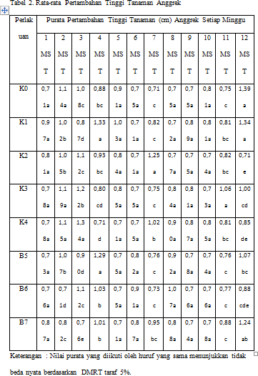
Pertambahan Jumlah Daun
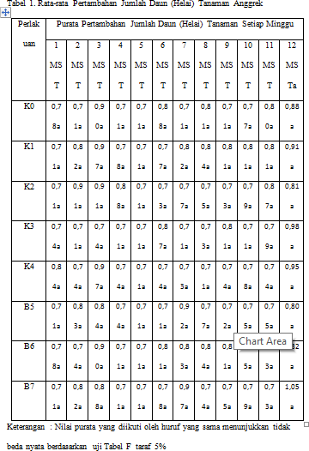
Berdasarkan hasil analisis sidik ragam, Jumlah daun tanaman anggrek dendrobium dengan pemberian air kelapa dan cucian beras tidak menunjukkan perbedaan yang nyata antar perlakuan (Tabel 1 dan Lampiran 2). Berdasarkan hasil penelitian pertambahan jumlah daun dari saat pindah botol atau 1 minggu setelah tanam (MST) sampai 12 minggu setelah tanam disajikan pada tabel berikut (Tabel 1.)

Pertambahan Tinggi Tanaman
Dari hasil analisis sidik ragam, tinggi tanaman anggrek dendrobium dengan pemberian nutrisi air kelapa dan cucian beras menunjukkan perbedaan yang nyata antar perlakuan pada minggu ke 3, 4, 7, 11, dan 12 setelah tanam (Lampiran 3). Berdasarkan hasil penelitian pertambahan tinggi tanaman dari saat pindah botol atau 1 minggu setelah tanam (MST) sampai 12 minggu setelah tanam (MST) disajikan pada tabel berikut ( Tabel 2).

Pertambahan Panjang Daun
Dari hasil analisis sidik ragam, panjang daun tanaman anggrek dendrobium dengan pemberian nutrisi air kelapa dan cucian beras tidak menunjukkan perbedaan yang nyata antar perlakuan pada minggu ke 5,6,7,9 dan 11 setelah tanam. Namun pada minggu ke 1,2,3,6,8,9 dan 11 menunjukan perbedaan yang nyata (Tabel 3 dan Lampiran 4). Berdasarkan hasil penelitian pertambahan Panjang Daun dari saat pindah botol atau 1 minggu setelah tanam (MST) sampai 12 minggu setelah tanam (MST) disajikan pada tabel berikut ( Tabel 3).

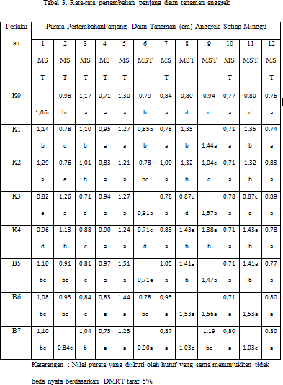

Pertambahan Lebar Daun
Dari hasil analisis sidik ragam, lebar daun tanaman anggrek dendrobium dengan pemberian nutrisi air kelapa dan cucian beras tidak menunjukkan perbedaan yang nyata antar perlakuan pada minggu ke 4 5 6 7 8
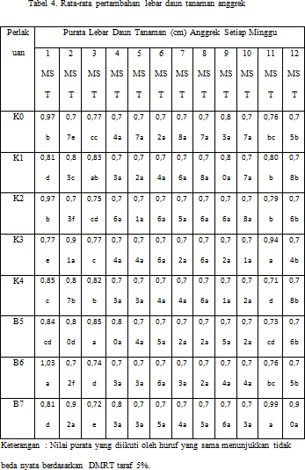
9 dan 10 setelah tanam. Namun pada minggu ke 1,2,3,11 dan 12 menunjukan perbedaan yang nyata antar perlakuan (Tabel 4 dan Lampiran 5). Berdasarkan hasil penelitian pertambahan lebar daun dari saat pindah botol atau 1 minggu setelah tanam (MST) sampai 12 minggu setelah tanam (MST) disajikan pada tabel berikut ( Tabel 4).

Diameter Batang
Dari hasil analisis sidik ragam,diameter batang tanaman anggrek dendrobium dengan pemberian nutrisi air kelapa dan cucian beras tidak menunjukkan perbedaan yang nyata antar perlakuan pada minggu ke 4 6 7 8 9 dan 10 setelah tanam. Namun, pada minggu ke 1,2,3,5,10,11 dan 12 menunjukan perbedaan yang nyata antar perlakuan (Tabel 5 dan Lampiran 6). Berdasarkan hasil penelitian diameter batang dari saat pindah botol atau 1 minggu setelah tanam (MST) sampai 12 minggu setelah tanam (MST) disajikan pada tabel berikut ( Tabel 5).
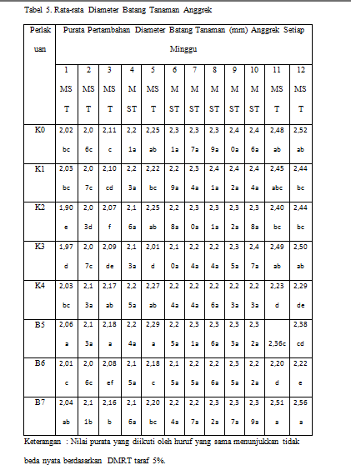

Jumlah Tunas
Dari hasil analisis sidik ragam, jumlah tunas dendrobium dengan pemberian nutrisi air kelapa dan cucian beras menunjukkan perbedaan yang nyata antar perlakuan pada minggu ke-6 (Tabel 6 dan Lampiran 7). Berdasarkan hasil penelitian jumlah tunas dari saat pindah botol atau 1 minggu setelah tanam (MST) sampai 12 minggu setelah tanam (MST) disajikan pada tabel berikut ( Tabel 6).

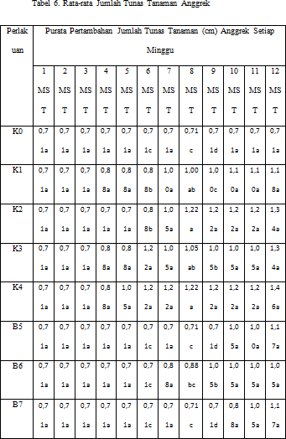

Panjang Tunas
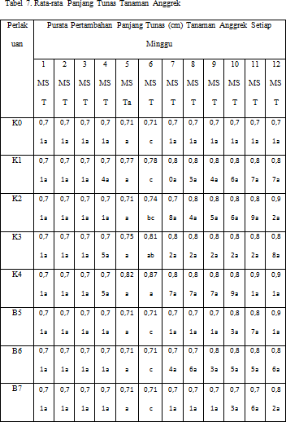
Dari hasil analisis sidik ragam, panjang tunas dendrobium dengan pemberian nutrisi air kelapa dan cucian beras tidak menunjukkan perbedaan yang nyata antar perlakuan kecuali pada minggu ke-6 menunjukan perbedaan yang nyata (Tabel 7 dan Lampiran 8). Berdasarkan hasil penelitian panjang tunas dari saat pindah botol atau 1 minggu setelah tanam (MST) sampai 12 minggu setelah tanam (MST) disajikan pada tabel berikut ( Tabel 7).

Pertambahan Bobot Biomassa
Dari hasil analisis sidik ragam, pertambahan bobot planlet dendrobium dengan pemberian nutrisi air kelapa dan cucian menunjukkan perbedaan yang nyata antar perlakuan pada minggu saat pindah tanam (Tabel 8 dan Lampiran 9). Berdasarkan hasil penelitian pertambahan bobot biomassa anggrek dari saat pindah botol atau 1 minggu setelah tanam (MST) sampai 12 minggu setelah tanam (MST) disajikan pada tabel berikut ( Tabel 8).
Tabel 8. Purata pertambahan bobot biomassa anggrek
Perlakuan | Purata pertambahan bobot biomassa anggrek
 | Minggu Saat Pindah Tanam
K0 | 0,98cd
K1 | 0,96cd
K2 | 1,33a
K3 | 0,93d
K4 | 1,10bc
B5 | 1,08c
B6 | 0,90d
B7 | 0,98ab
Keterangan :
k₀ = Tanpa pemupukan (kontrol)
k₁ = Pupuk growmore 2 g/l (control) k₂ = air kelapa 50 ml/l
k₃ = air kelapa 100 ml/l k₄ = air kelapa 150 ml/l
b₅ = air cucian beras 50 ml/l b₆ = air cucian beras 100 ml/l b₇ = air cucian beras 150 ml/l

Pertambahan Jumlah Akar
Dari hasil analisis sidik ragam, pertambahan jumlah akar tanaman dendrobium dengan pemberian nutrisi air kelapa dan cucian beras tidak menunjukkan perbedaan yang nyata antar perlakuan (Tabel 9 dan lampiran 10 ). Berdasarkan hasil penelitian jumlah akar dari saat pindah botol atau 1 minggu setelah tanam (MST) sampai 12 minggu setelah tanam (MST) disajikan pada tabel berikut ( Tabel 9).

Tabel 9. Purata pertambahan jumlah akar

Perlakuan | Purata pertambahan bobot biomassa anggrek
 | Minggu Saat Pindah Tanam
K0 | 1,66a
K1 | 1,78a
K2 | 1,68a
K3 | 1,18a
K4 | 2,26a
B5 | 1,16a
B6 | 1,79a
B7 | 1,75a
Keterangan :
k₀ = Tanpa pemupukan (kontrol)
k₁ = Pupuk growmore 2 g/l (control) k₂ = air kelapa 50 ml/l
k₃ = air kelapa 100 ml/l k₄ = air kelapa 150 ml/l
b₅ = air cucian beras 50 ml/l b₆ = air cucian beras 100 ml/l b₇ = air cucian beras 150 ml/l
Untuk variabel pertumbuhan bobot planlet anggrek menunjukkan perbedaan nyata antar perlakuan, meskipun pada minggu ke-6 dan ke-7 setelah tanam sempat terkena hama yaitu serangan hama ulat sehingga banyak daun yang menjadi rusak akan tetapi tidak terlalu signifikan sampai membuat kemudian pertumbuhan bobot planlet anggrek menjadi terganggu. Bobot planlet pertanaman juga berhubungan dengan tinggi tanaman, jumlah daun dan panjang daun serta lebar daun. Banyaknya jumlah daun, panjang dan lebar daun serta tinggi tanaman akan menghasilkan hasil fotosintat yang lebih banyak sehingga akan meningkatkan bobot tanaman. Semakin luas daun dan semakin banyak jumlah daun yang dihasilkan maka akan semakin banyak bobot yang dihasilkan (Devani, 2012).
Menurut Gardner et al. (1991), proses pertambahan tinggi terjadi karena pembelahan sel, peningkatan jumlah sel dan pembesaran ukuran sel. Bertambahnya tinggi tanaman juga akan akan meningkatkan bobot pertanaman juga berhubungan dengan tinggi tanaman dan luas daun yang membuat daun semakin luas. Pada saat pindah tanam variabel pertumbuhan bobot planlet anggrek menunjukan perbedaan nyata antar perlakuan.

KESIMPULAN DAN SARAN
Kesimpulan

Berdasarkan hasil penelitian yang telah dilaksanakan dapat diambil kesimpulan sebagai berikut :
- Pertumbuhan tanaman anggrek terbaik terjadi pada perlakuan pemberian air kelapa 100 ml/L, diikuti air cucian beras 150 ml/L
- Pemberian air kelapa lebih baik daripada cucian beras.
- Air kelapa dan air cucian beras berpengaruh terhadap pertumbuhan tinggi tanaman, panjang daun,lebar daun, diameter batang, jumlah tunas, panjang tunas serta pertambahan bobot biomassa dan tidak memberikan pengaruh terhadap pertumbuhan jumlah daun dan jumlah akar.

Saran

Perlu dilakukan penelitian serupa dengan meneliti varietas anggrek lainnya yang berbeda dengan varietas ini.

DAFTAR PUSTAKA
Agustri,A.A. (2012). Preparasi danKarakterisasi Bioplastik dari AirCucian Beras denganPenambahan Kitosan.Universitas Negeri Yogyakarta,1-55.Andriyanto, Nico. 2007. Transparansi dan Akuntabilitas Publik Melalui eGoverment. Malang. Bayu Media Publishing.

Badan Pusat Statistik. 2013. Produksi tanaman hias di Indonesia, 1997-2012. Diakses melalui www.bps.go.id pada Mei 2013.

Budiasih. 2009. Respon Tanaman Padi Gogo terhadap Cekaman Kekeringan. Ganec Swara Edisi Khusus 3:22-27.

Devani, M, D. 2012. Pengaruh Bahan dan Dosis Kompos Cair terhadap Pertumbuhan Selada (Lactuza sativa). Jurnal Agroteknologi Universitas Jambi. I (1) : 16 – 22.

Gardner. F. P., R. B. Pearce and R. I. Mitchell. 1991. Fisiologi Tanaman Budidaya.
Universitas Indonesia Press. Jakarta. 428 hal.

Gustin, A Purwanto, dan D sukma, 2010. Budidaya Anggrek Phalaenopsis : Produksi Anggrek Phalaenopsis untuk Espor di
PT. Ekakarya Graha flora, Cikampek, Jawa Barat. Makalah Seminar. Departemen Agronomi dan Hortikultural, IPB.

Hadwani, M. 2014. Intergrated nutrient management in ratoon tuberose. Gemany: LAP Lambert Academi Publishing.

Haerani dan Hamdana. 2016. Pengembangan Kecap dari Air Kelapa. Seminar Nasional.Makassar : Universitas Negeri Makassar.

Hairudin R, Mayasari, Ahmad.2018. Respon Pertumbuhn Tanaman Anggrek Pada Beberapa Konsentrasi Air Cucian Ikan Bandeng Dan Air Cucian Beras Secara In Vivo. Fakultas Pertanian Universitas Cokroaminoto Palopo.

Hasanuddin D. dan Hafnati Rahmatan 2016.Pengaruh Penyiraman Air Kelapa (Cocos nucifera L.) Terhadap Pertumbuhan Vegetatif Lada (Piper Nigrum L.)Jurnal Ilmiah Mahasiswa Pendidikan Biologi,1 : 1 20-28

Hidayatullah,R. (2012). Penambahan Limbah Air Cucian Beras Sebagai Substrat Berbeda. Program Studi Biologi. Fakultas Sains dan Teknologi. Universitas Islam Negeri Sunan Kalijaga.

Indriani,B.S.2014.Efektifitas Subtitusi Sitokinin dengan air kelapa pada multiflikasi krisan.Jurusan Biologi FMIPA Umiversitas Negeri Semarang.

Lesar, Helena, B. Hlebec, N. Ceranic, D. Kastelec, Z. Luthar. 2012.Acclimatization of Terrestrial OrchidBletilla striata (Orchidaceae) Propagated Under In Vitro Conditions. Acta Agriculturae Slovenica.

Luh Putu Wrasiati I Wayan Arnata, I Wayan Gede Sedana Yoga, 2013. ” Pemanfaatan Limbah Air Kelapa Menjadi Produk Coco Rider : Kajian Penambahan Gula dan Waktu Fermentasi”. Jurnal Bumi Lestari. Vol 13, No 1.

Moeksin, R. (2015). Pembuatan Bioetanol dari Limbah Cucian Beras Menggunakan Metode Hidrolisis enzimatik Dan Fermentasi. Jurnal Universitas Brawijaya.

Munarso, P.Y. 2011. Keragaan Padi Hibrida Pada Sistem Pengairan Intermittent dan Tergenang. Penelitian Pertanian Tanaman Pangan 30:189-195.

Novizan. 2005. Petunjuk pemupukan yang relatif. Agromedia pustaka, Jakarta.

Permana S B. 2010. Efektifitas Konsentrasi dan Frekuensi Pemberian Teh Kompos Limbah Kulit Kopi dan Air Kelapa dalam Meningkatkan Keberhasilan Bunga Kakao Menjadi Buah. Jember : Fakultas Pertanian Universitas Jember.
Prihatman K. (2000). Sistem Informasi Manajemen Pembangunan di Perdesaan. BAPPENAS. Jakarta.
Rahmawati E,Raden I, Mutiah, 2016. Aklimatisasi Pertumbuhan Bibit Anggrek Catleya Hasil Kultur Jaringan Dengan Pemberian Pupuk Organik. Fakultas Pertanian Universitas Kutai Kartanegara : Kutai Kartanegara.

